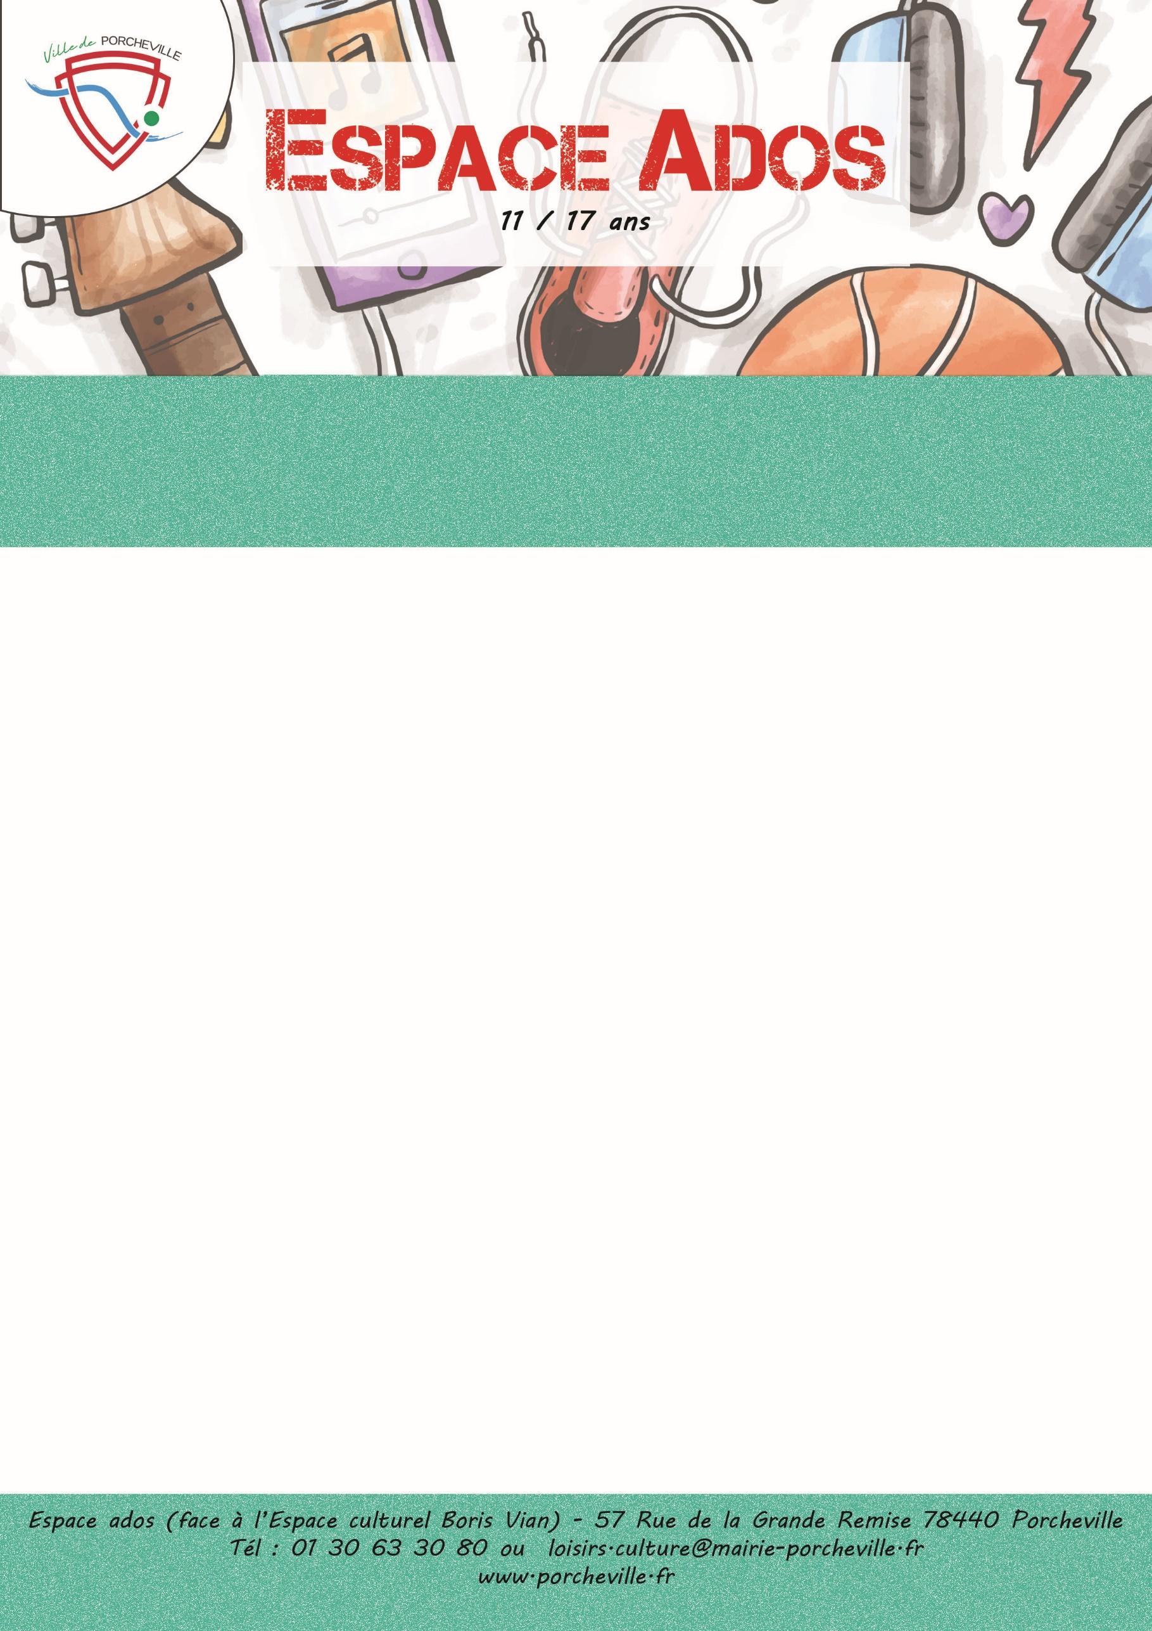

**Sortie Koezio à Cergy**

**Le Mardi 18 Février 2025**

* **8 places pour les 4ème et +**
* Tarif porchevillois : **10€**
* Transport : **Mini-bus**
* Horaires : Rendez-vous : **13h45**

Retour : **18h30**

* **Possibilité de prendre de l’argent de poche pour le goûter (restauration sur place)**

*Merci de bien vouloir nous confirmer la présence de votre enfant en nous retournant le coupon ci-dessous :*

…………………✂………………………… *à découper* ………………………………✂………….

Je soussigné(e) Mme/M. Nom : Prénom :

Adresse : …………………………………………………………………………………...…………

………………………………………………………………………………………………………………..

Téléphone : Mail :

Autorise mon enfant (Nom/Prénom) ……………………………...………………………………...

A participer à la sortie « Koezio » du mardi 18 Février 2025.

À , le Signature du responsable :